**中国核工业二三建设有限公司招聘简章**

中国核工业二三建设有限公司（简称“中核二三公司”），隶属于中国核工业集团有限公司，是中国核工业建设股份有限公司重要成员单位，创立于1958年，是中国规模最大的核工程综合安装企业，是国际上唯一一家连续30余年不间断从事核电站核岛安装的大型企业，是经国家住房与城乡建设部核定的施工总承包一级企业，拥有联合国国际原子能机构（IAEA）授权的“核电建设国际培训中心”，中国核工业建设股份有限公司和中广核工程有限公司为共同出资人。作为国家高新技术企业，中核二三公司还设有北京市博士后（青年英才）创新实践基地工作站。

60多年来，中核二三公司承担了包括“两弹一艇”任务在内的全部重要核系统，以及中国大陆绝大部分核电站核岛、核科研安装工程的建设任务，在系统工程、核工程、石油化工、航空航天、环保、建材、汽车、火电、轻工纺织、电子、新能源等领域中创造了多项优良纪录，先后7次荣获中国建筑行业工程质量最高奖——鲁班奖，100余次荣获省部级奖项。多次被党和国家领导人誉为核电建设的“国家队”“铁军”。

当前，中核二三公司全面推进深化改革，积极践行转型升级战略，加强技术研发及知识产权保护，强化人才队伍建设，努力拓展产业链，形成了集设计、建造、培训于一体的国际化核电建设体系。同时，积极拓展系统、民用，以及海外市场，扩大市场份额，形成同步发展的新格局。

**见习期综合薪酬：4500-7000元 报销车费 探亲假24天！**

工资结构：底薪3400元/月+餐费补贴400元/月+过节费4000元/年+高温补贴2000元/年+防寒补贴100元/月+加班费+绩效奖金+现场补贴等。

**需要以下专业人才：**

|  |  |  |  |
| --- | --- | --- | --- |
| 岗位 | 人数 | 岗位职责 | 任职要求 |
| 机械设备安装 | 30人 | **钳工：**负责重型吊车的现场组装，安装和实验工作。负责动设备（泵，风机，压缩机，柴油发电机）和静设备（储罐，容器，过滤器）的安装工作。  **铆工：**负责钢结构的车间预制和现场安装工作，大型结构模块的现场组装和安装工作，结构类设备安装工作，40吨以下小吊车的现场安装和实验工作。  **通风工：**负责分管、异性管件、各类法兰及支架的预制、安装。内容包括：下料、翻边、卷制、法兰组装，现场倒运、安装、风机连接等。  **管工：**安全正确操作管道施工的设备和工具，按管道施工图纸和规范要求将管道及附件安装就位，实现介质输送的功能。（切割、打磨、下料、组对、支架安装等） | 1、身体健康，无传染性疾病；  2、有责任心，服从安排；  3、机械\模具\数控\建筑\管道\通风\汽车\轨道交通\工业机器人\消防工程等相关专业优先； |
| 电气设备安装 | 30人 | 负责建筑工程内的电气安装及维修等工作；工作范围包括中低压电气设备安装及调试、电气设备维护等。施工内容包括：电气设备安装、电缆敷设及端接、钢件预制及安装、弱电设备安装、照明装置安装、接地装置安装、电气设备检查试验、电气设备送配电调试等。 | 1、身体健康，无传染性疾病；2、持有特种作业操作证优先；3、机电\电气\自动化\火电\仪表装配等相关专业优先； |

**1、其他福利待遇**

1、试用期3-6个月，签合作单位**劳动合同**期间缴纳五险+商业险，成长为关键岗位转正后（至少工作满一年以后，个人申请经批准）审批通过签订自有国企员工合同，缴纳六险二金；

2、工作时间为5天8小时工作制，长白班，根据项目进度加班加点，发放加班工资。

3、公司免费提供职工宿舍，配空调、热水器、衣柜等生活设施；

4、公司免费提供班车，定期发放劳动保护用品（工作服、安全帽、劳保鞋等）；

5、工作环境室内外都会有，高温月份发放400元/月高温补贴；

6、学生到项目部报到的车费，入职满3个月按照规定标准给予报销；

7、工作满一年，享有5天带薪年假，24天探亲假（含路程4天，来回车费、住宿费按规定报销，发放岗位工资），同时享有婚假、护理假等假期。

**2、职业发展**

**见习岗位-技师-班组长-队长-主任**

**见习岗位-技师-技术员-助理工程师-工程师**

**3、新员工培训**

* 公司为每位新员工提供全方位的入职培训，包括企业文化培训、质量安全教育、公司规章制度及员工行为规范等，以帮助新员工尽快适应公司工作环境，认同企业文化；
* 公司会帮助每一位毕业生寻找一名专业知识精湛、工作经验丰富的资历员工作为见习期学习成

长的导师，由导师一对一带着你一起参加专业知识学习，尽快熟悉岗位工作。

**各项目工作地址：（根据学生意向自由选择，实际报到项目机动协调）**

福建霞浦项目：福建省宁德市霞浦县长春镇渔洋里村中核二三公司

福建漳州项目：漳州市云霄县陈岱镇中核二三公司

广东太平岭项目：广东省惠州市惠东县黄埠镇中核二三公司

广东廉江项目；广东省湛江市廉江高桥镇红江农场中核二三公司  
广东陆丰项目：广东省陆丰市碣石镇中核二三公司

广东惠州分公司项目：广东省惠州市惠阳区佛龙工业园中核二三惠州分公司  
辽宁徐大堡项目:辽宁省葫芦岛市兴城市徐大堡镇中核二三公司

浙江三澳项目：浙江省温州市苍南县马站镇

连云港项目：江苏省连云港市连云区宿城街道苹果园二三公司

**招聘流程：投递简历**→**视频/线下宣讲**→**线上测评**→**面试**→**发放录用**

**通知**→**准备资料**→**报到**

**联系人：张经理 13316005497（微信同号）**

**邮 箱：1760678842@qq.com 请投了简历后加微信详细咨询 备注姓名+学校+专业**

**郑重承诺：本招聘不收取任何费用！**

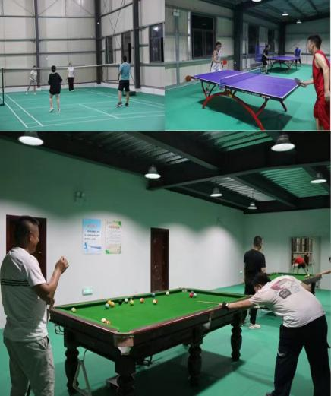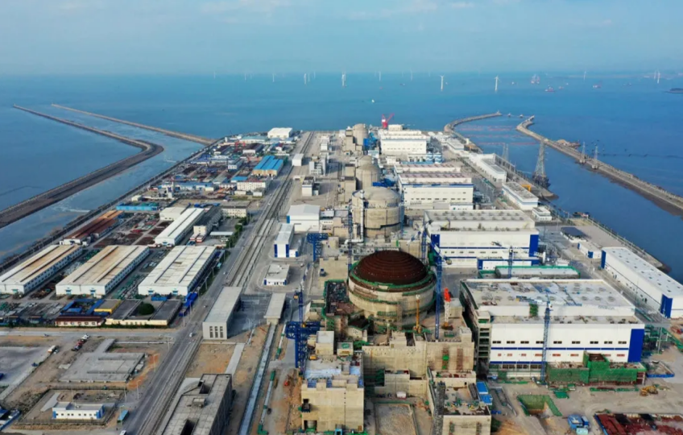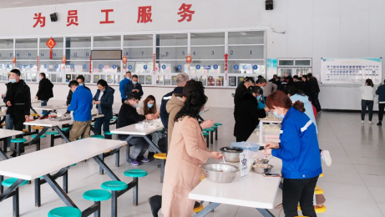

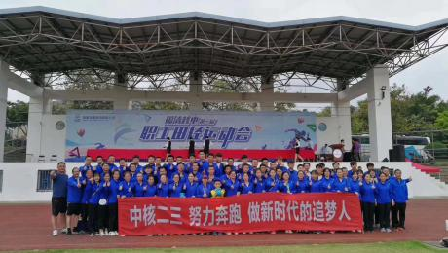

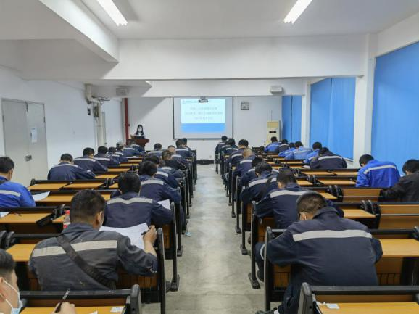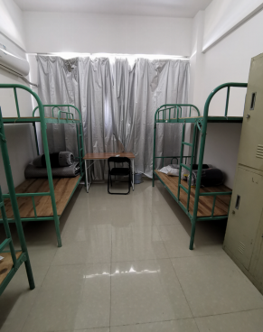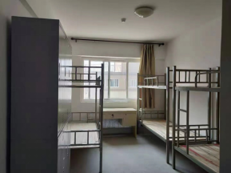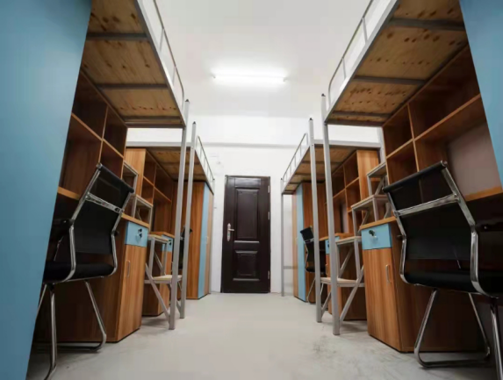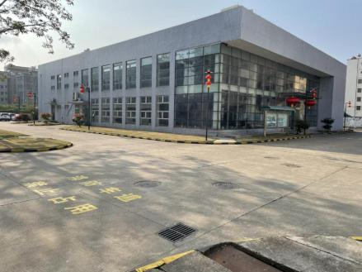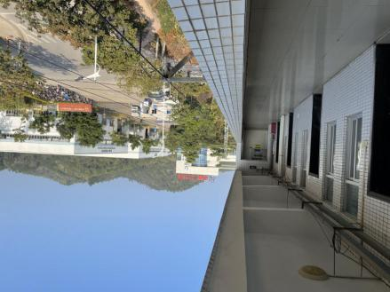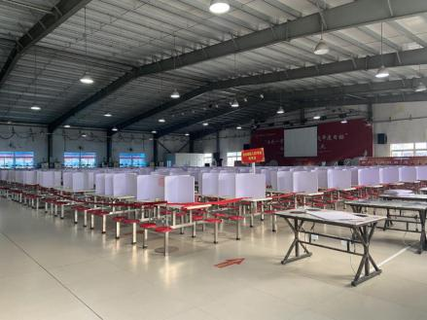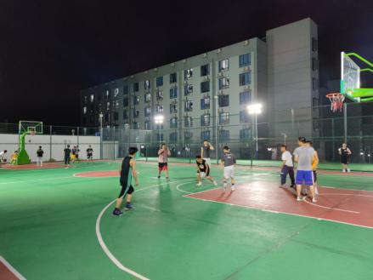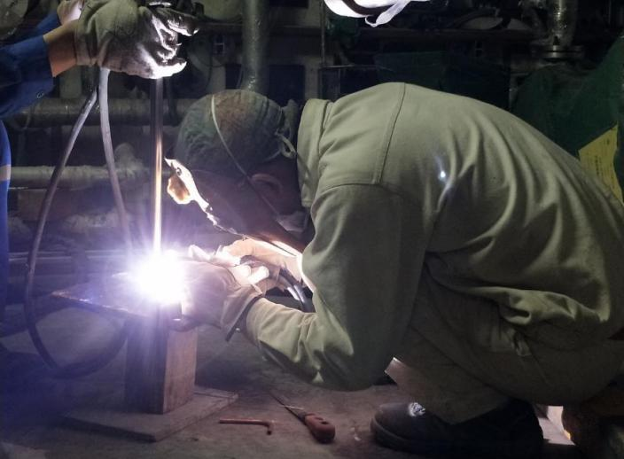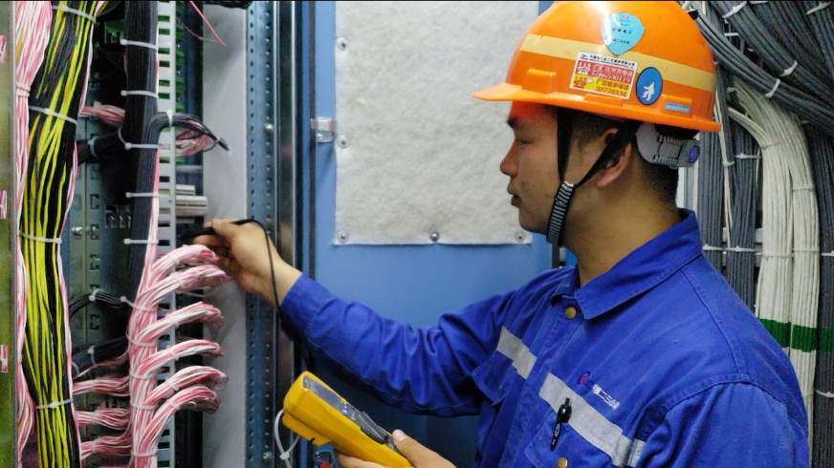

**《生活娱乐》**

**《碧海蓝天》**

**《技能竞赛》**

**《等级考核》**

**《宿舍环境》**

由于各个项目建设时间不同，宿舍环境会有差异

**《宿舍门口》**

**《食堂外围》**

**《食堂内部》**

**《体育竞技》**

**《焊接岗位》**

**《电气岗位》**

**《机械岗位》**

